Convocatoria de voluntarios - Únase al grupo de trabajo consultivo de ESMA
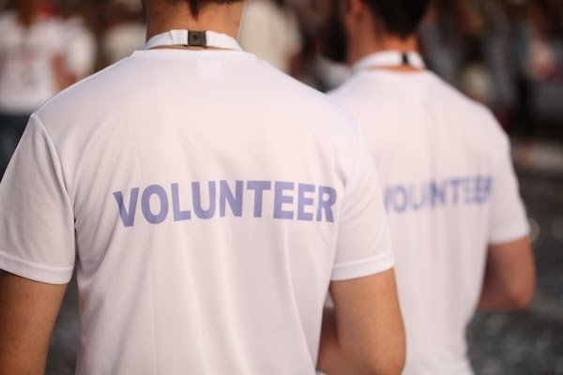
Publicado el 20 de mayo de 2024 por Editor
La Autoridad Europea de Valores y Mercados (ESMA) está buscando expresiones de interés para su Grupo de Trabajo Consultivo (CWG) dentro del Grupo de Trabajo de Divulgación (DWG). El CWG desempeña un papel crucial en la configuración de los objetivos de la ESMA en materia de protección de los inversores, integridad del mercado y estabilidad financiera a través de un trabajo normativo único y el fortalecimiento de los enfoques y prácticas de supervisión en todos los Estados miembros.
ESMA invita a expertos en datos, incluidos especialistas en XBRL, a postularse y contribuir a los esfuerzos del grupo para mejorar las divulgaciones públicas y la usabilidad de los datos. El DWG se centra en los requisitos de divulgación digital, la usabilidad de los datos y la promoción de la estabilidad y los mercados financieros eficaces.
Se espera que los miembros del CWG brinden asesoramiento experto al DWG, apoyando las iniciativas de la ESMA para completar el libro de reglas único, promoviendo la usabilidad de los datos, facilitando la supervisión basada en evidencia y fomentando la convergencia de la supervisión.
Aquí en XBRL International recomendamos encarecidamente a los expertos de la industria que consideren levantar la mano para ser considerados para el CWG. Es importante incorporar una orientación digital en las divulgaciones de valores y el funcionamiento del mercado en Europa y será una parte vital del proceso.
Se anima a los expertos interesados a presentar sus solicitudes antes del 6 de junio de 2024.
Para obtener más información y postularse, visite el sitio web de ESMA.
Voluntario del CWG ESMA

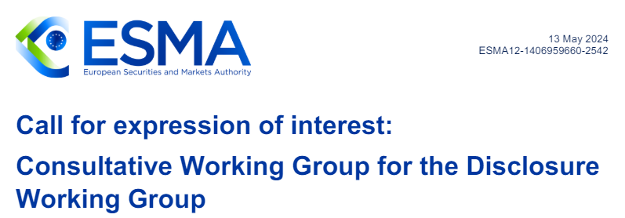
Convocatoria de manifestaciones de interés:
Grupo de Trabajo Consultivo para el Grupo de Trabajo sobre Divulgación de Información

Antecedentes
1. La AEVM ha iniciado hoy el proceso de creación de un Grupo de Trabajo Consultivo (GTC) para el Grupo de Trabajo sobre Divulgación de Información (GTD). Por lo tanto, la AEVM solicita manifestaciones de interés de las partes interesadas antes del 6 de junio de 2024 para convertirse en miembro del GTC.
2. La AEVM ha creado el GTC para aprovechar los conocimientos especializados de las partes interesadas especializadas en temas de divulgación pública, en el marco de las competencias del Grupo de Trabajo sobre Divulgación de Información de la AEVM y con vistas a apoyar los objetivos de la AEVM de protección de los inversores, integridad del mercado y estabilidad financiera mediante la elaboración de un código normativo único y el refuerzo de los enfoques y prácticas de supervisión en todos los Estados miembros en el ámbito de la divulgación de información y el uso de datos.
3. Los Grupos de Trabajo Consultivos (GTC) son una parte importante de la labor de divulgación de las partes interesadas de la AEVM, formada en virtud de la Declaración Pública sobre Prácticas de Consulta de la AEVM (ESMA34-39-969). Los miembros de estos grupos se seleccionarán tras una convocatoria abierta de candidatos publicada en el sitio web de la AEVM y serán nombrados por un período de tres años. Una vez finalizado el proceso de selección, la AEVM informará a los solicitantes del resultado y publicará la composición del GTC en su sitio web.
Grupo de Trabajo de Divulgación de Información de la AEVM
4. A fin de cumplir su misión, la Junta de Supervisores ha creado el Grupo de Trabajo Permanente, de conformidad con el artículo 41 de la ESMAR, como comité interno permanente. El DWG contribuye a la misión de la AEVM mediante el desarrollo del mandato de la AEVM relacionado con los requisitos de divulgación digital, así como la facilidad de uso de los datos y la información que se hacen públicos de conformidad con ellos. Esto se refiere a los datos y la información divulgados principalmente, pero no exclusivamente, sobre la base de los siguientes textos legislativos:
• Reglamento sobre folletos
• La Directiva sobre transparencia, incluido el Reglamento sobre el FEUE adoptado en virtud de su artículo, apartado
• La Directiva sobre información corporativa en materia de sostenibilidad
• El Reglamento sobre las agencias de calificación crediticia6
• El Reglamento sobre titulizaciones
• Todas las demás divulgaciones que entren en el ámbito de aplicación del Punto de Acceso Único Europeo (PAAS)
5. El Grupo de Trabajo Permanente informa al Comité Permanente de Datos (DSC), cuyo mandato está a disposición del público.
6. En consonancia con la Estrategia 2023-202810 de la AEVM, el Grupo de Trabajo Conjunto estudiará en todas sus actividades cómo contribuir a la eficacia de los mercados financieros y la estabilidad financiera, la supervisión y la convergencia supervisora, la protección de los inversores minoristas, las finanzas sostenibles, así como a la innovación tecnológica y a un mayor uso de los datos.
Descripción de las principales tareas del GTC
7. La AEVM espera que los miembros del grupo CWG proporcionen asesoramiento especializado al DWG en el ámbito de sus competencias.
8. A tal fin, se podrá pedir al GTC que apoye a la AEVM desde la perspectiva de los profesionales en todas las fases de la labor del GTD, en particular:
• Contribuir a la finalización del libro normativo único en las esferas de interés del Grupo de Trabajo sobre Obras de Trabajo
• Apoyar a la AEVM para promover la usabilidad de los datos (especialmente en formato iXBRL, XML o JSON)
• Contribuir al intercambio de conocimientos y a la supervisión basada en pruebas (por ejemplo, apoyando a los reguladores en la adopción y el uso de técnicas de análisis de datos como el web scraping, la modelización de PLN, los proyectos Suptech, etc.)
• Contribuir a la convergencia de la supervisión basada en datos (por ejemplo, proporcionando información de mercado sobre innovaciones e iniciativas financieras y tecnológicas emergentes pertinentes para la labor del Grupo de Trabajo Adjunto)
• Proporcionar información a los proyectos relacionados con la recopilación y el uso de divulgaciones
Condiciones de nombramiento
9. Los miembros del GTC son seleccionados por un período renovable de tres años.
10. Los miembros del GTC son nombrados a título personal y están sujetos a requisitos de confidencialidad en relación con toda la información no pública que se les proporciona en el desempeño de sus funciones.
11. Se espera que los miembros del GTC asistan a todas las reuniones y participen activamente en los debates.
12. Al comienzo de cada reunión, cualquier miembro cuya participación en las deliberaciones del grupo plantee un conflicto de intereses sobre un punto específico del orden del día, distinto del hecho de sus posiciones actuales en las organizaciones, informará al presidente y revelará el conflicto al grupo de manera transparente.
13. La AEVM se reserva el derecho de excluir en cualquier momento del GTC a aquellos miembros que infrinjan el código de conducta establecido en el formulario de solicitud, en particular cuando se trate de un nivel mínimo de asistencia, violaciones de la confidencialidad o tergiversación de su condición de miembro del GTC.
Criterios de selección
14. Esta convocatoria de manifestaciones de interés está abierta a cualquier persona con experiencia en el ámbito del análisis de la divulgación de información que represente las categorías enumeradas en el párrafo 16 y que también cumpla con los requisitos de admisibilidad establecidos en los párrafos 17 y 18.
15. El GTC estará integrado por un máximo de 30 personas que representen una proporción equilibrada de los ámbitos de especialización pertinentes.
16. Al tiempo que se centra principalmente en las cualificaciones de los miembros en términos de conocimientos y experiencia, la selección de los miembros del GTC tendrá por objeto garantizar, en la medida de lo posible, un equilibrio geográfico y de género adecuado, así como la representación de todas las partes interesadas pertinentes de toda la UE afectadas por la labor de la AEVM en este ámbito. En particular, la AEVM tratará de garantizar una representación equilibrada de los siguientes tipos de partes interesadas:
• Inversores institucionales, inversores minoristas y otros usuarios de información financiera;
• Participantes en los mercados financieros / intermediarios de servicios financieros; y
•Académicos.
La AEVM también tendrá en cuenta la posibilidad de que surjan conflictos de intereses en la selección de los miembros del GTC.
17. La evaluación de la admisibilidad se basará en un mínimo de 6 años de experiencia pertinente en el ámbito de la divulgación de datos y en la experiencia demostrada en el uso de datos en el ámbito de aplicación del DWG (aplicación de PNL, técnicas de IA/ML, conocimientos especializados en los formatos especificados en el apartado 8, segundo guión, etc.).
Proceso de selección
18. Solo se aceptarán solicitudes de personas físicas. Solo la persona física seleccionada será admitida en el CWG. No se permitirá la sustitución (suplentes) de personas físicas durante toda la duración del nombramiento, ni durante las posibles renovaciones.
19. Los solicitantes no seleccionados podrán ser incluidos en una lista de expertos, con la posibilidad de ser invitados a convertirse en miembros del GTC en una etapa posterior.
20. El director ejecutivo de la AEVM, en consulta con el jefe de Departamento pertinente, el presidente del DSC y el presidente del Grupo de Trabajo Adjunto, realizará la selección final de los miembros del GTC.
Lugar de prestación de servicios
21. El GTC se reunirá al menos dos veces al año y las reuniones, organizadas por la AEVM, se celebrarán normalmente de forma virtual o en los locales de la AEVM en París. Se espera que los miembros del CWG asistan a todas las reuniones organizadas por la AEVM.
Indemnización, gastos de viaje
22. No hay compensación por ser miembro de un GTC.
23. Se espera que los miembros del GTC sufraguen sus propios gastos de viaje. Sin embargo, los miembros que representen a inversores/clientes minoristas, sindicatos, organizaciones no gubernamentales (ONG), organizaciones sin ánimo de lucro, asociaciones de accionistas o pequeñas o medianas empresas, o que sean académicos, pueden tener derecho al reembolso de los gastos de viaje y a una dieta diaria de acuerdo con la política de la AEVM (ESMA63-46-71011).
Procedimiento de solicitud, fecha límite
24. Se invita a las partes interesadas pertinentes que cumplan los criterios de selección requeridos y deseen postularse para un puesto en el GTC a que presenten, en inglés:
• un formulario de solicitud cumplimentado y firmado EU Survey - Survey (europa.eu);
• Opcional: una carta de motivación (máximo dos páginas); y
• un currículum vitae (CV) detallado, preferiblemente en formato de CV de la UE: encontrará un enlace a la plantilla correspondiente: https://europa.eu/europass/en
25. No se tendrán en cuenta las solicitudes poco claras o incompletas.
26. Las solicitudes deberán presentarse a través del formulario web de la Encuesta de la UE / AEVM en este enlace [EU Survey - Encuesta (europa.eu)] a más tardar el 6 de junio de 2024.
27. Los solicitantes serán informados a su debido tiempo tras la conclusión del proceso de solicitud.
28. La AEVM publicará la composición del Grupo en su sitio web.
29. Los solicitantes están obligados a mantener informada a la AEVM de cualquier cambio en su situación o dirección, de modo que su solicitud pueda mantenerse actualizada.

